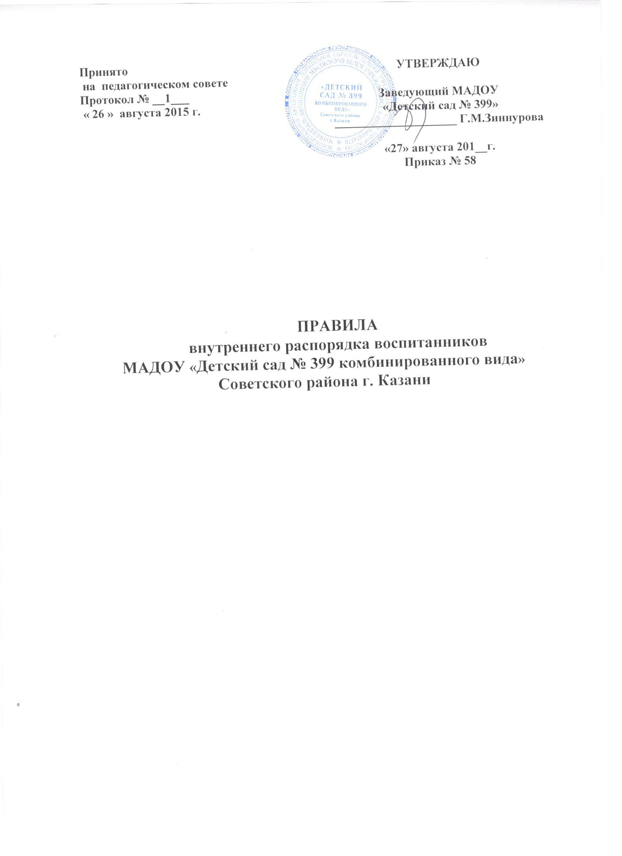

1. Общие положения
1.1. Настоящие Правила внутреннего распорядка воспитанников МАДОУ «Детский сад № 399 комбинированного вида» Советского района г. Казани (далее - МАДОУ) разработаны на основе Федерального закона от 29.12.2012 № 273-Ф3 «Об образовании в Российской Федерации», СанПиН 2.4.1.3049-13 «Санитарно-эпидемиологические требования к устройству, содержанию и организации режима работы дошкольных образовательных организаций», утвержденного постановлением Главного государственного санитарного врача РФ от 15.05.2013 № 26, а также «Порядка организации и осуществления образовательной деятельности по основным общеобразовательным программам - образовательным программам дошкольного образования», утвержденного приказом Министерства образования и науки РФ от 30 августа 2013 г. № 1014, Устава и других локальных актов ДОУ.
1.2. Настоящие Правила внутреннего распорядка воспитанников (далее - Правила) разработаны с целью обеспечения комфортного и безопасного пребывания детей в МАДОУ, а также успешной реализации целей и задач образовательной деятельности, определенных в Уставе МАДОУ, и определяют режим образовательного процесса, внутренний распорядок воспитанников и защиту их прав.
  - Настоящие Правила принимаются коллегиальным органом образовательной организации, которому в соответствии с уставом образовательной организации делегированы данные полномочия, утверждаются заведующим МАДОУ и действуют до принятия новых Правил.
  - Настоящие Правила являются обязательными дтя исполнения всеми участниками образовательных отношений.
  - При приеме детей в образовательное учреждение администрация МАДОУ обязана ознакомить их родителей (законных представителей) с настоящими Правилами.
  - Копии настоящих Правил размещаются для информирования родителей (законных представителей) воспитанников во всех группах МАДОУ, а также на официальном сайте учреждения в сети Интернет.
  - Администрация, педагогический совет, общее собрание грудового коллектива МАДОУ, а также совет родителей воспитанников имеют право вносить предложения по усовершенствованию, изменению, дополнению настоящих Правил, которые рассматриваются и принимаются на заседании коллегиального органа образовательной организации, которому в соответствии с уставом образовательной организации делегированы данные полномочия.
2. Организация образовательного процесса
  - Режим работы МАДОУ (группы) и длительность пребывания в образовательном учреждении воспитанников определяется Уставом МАДОУ.
  - Основу режима пребывания воспитанников в МАДОУ (группе) составляет установленный распорядок сна и бодрствования, приемов пищи, прогулок, гигиенических и оздоровительных процедур, форм непосредственно образовательной деятельности, занятий в соответствии с требованиями СанПиН 2.4.1.3049-13.
  - Образовательная деятельность в МАДОУ осуществляется в соответствии с утвержденной основной образовательной программой дошкольного образования, разработанной учреждением в соответствии с Федеральным государственным образовательным стандартом дошкольного образования (далее ФГОС ДОУ) и Уставом учреждения. Обучение детей в образовательном учреждении осуществляется на русском и татарском языках.
  - Максимально допустимая образовательная нагрузка на детей дошкольного возраста осуществляется в соответствии с требованиями СанПиН 2.4.1.3049-13. Образовательная деятельность, требуюшая повышенной познавательной активности и умственного напряжения детей, организуется в первую половину дня.
  - Обучение в Образовательном учреждении осуществляется в очной форме. Освоение образовательных программ дошкольного образования не сопровождается проведением промежуточных аттестаций и итоговой аттестации воспитанников.
  - Запрещается привлекать воспитанников без согласия их родителей (законных представителей) к труду, не предусмотренному образовательными программами дошкольного образования.
  - В образовательном учреждении обеспечивается равный доступ воспитанников к образованию с учетом разнообразия особых образовательных потребностей, индивидуальных особенностей их развития, возможностей, интересов и способностей.
  - Для реализации образовательных программ, адаптированных для детей с ограниченными возможностями здоровья, создаются специальные условия обучения, воспитания и развития таких воспитанников в соответствии с действующим законодательством.
  - Организация прогулок с детьми осуществляется педагогами МАДОУ в соответствии с требованиями СанПиН 2.4.1,3049-13 с учетом возраста детей, особенностей территории для прогулок, сезонными погодными условиями.
2.10. Право на занятие педагогической деятельностью в образовательном учреждении имеют лица, имеющие среднее профессиональное или высшее образование и отвечающие квалификационным требованиям (или профессиональным стандартам). К педагогической и иной трудовой деятельности в ДОУ не допускаются лица по основаниям, установленным трудовым законодательством.
3. Охрана жизни и здоровья воспитанников
  - МАДОУ обеспечивает условия для охраны жизни и здоровья воспитанников:
- Соблюдение государственных санитарно-гигиенических правил и нормативов (СанПиН 2.4.1.3049-13);
- Осуществление текущего ежедневного контроля на состоянием здоровья воспитанников;
- Систематическое проведение санитарно-гигиенических, профилактических и оздоровительных мероприятий:
- Обучение детей основам здорового образа жизни, основам безопасного поведения в помещении, на улице, в транспорте, правилам дорожного движения для пешехода и др.;
- Расследование и учет несчастных случаев с обучающимися во время пребывания в МАДОУ в соответствии с требованиями действующего законодательства.
  - Ежедневный утренний прием детей проводится воспитателями и (или) медицинскими работниками, которые опрашивают родителей о состоянии здоровья детей. По показаниям (при наличии катаральных явлений, явлений интоксикации) ребенку проводится термометрия. Выявленные больные дети или дети с подозрением на заболевание в дошкольные образовательные организации не принимаются; заболевших в течение дня детей изолируют от здоровых детей (временно размещают в помещениях медицинского блока) до прихода родителей или их госпитализации в лечебно-профилактическую организацию с информированием родителей.
  - После перенесенного заболевания, а также отсутствия более 5 дней (за исключением выходных и праздничных дней) детей принимают в дошкольные образовательные организации только при наличии справки с указанием диагноза, длительности заболевания, сведений об отсутствии контакта с инфекционными больными.
  - Родители (законные представители) должны приводить ребенка в МАДОУ здоровым, а так же информировать воспитателей, медицинский персонал о каких-либо изменениях, произошедших в его состоянии здоровья дома.
  - Детская мебель, оборудование помещений МАДОУ и территории для прогулок безвредны дли здоровья детей и учитывают специфику организации педагогического процесса, а также должны соответствовать росту, возрасту детей, индивидуальным особенностям развития детей с ограниченными возможностями здоровья в соответствии с требованиями (СанПиН 2.4.1.3049-13).
  - В дошкольных образовательных организациях используются игрушки, отвечающие санитарно-эпидемиологическим требованиям и имеющие документы, подтверждающие безопасность, которые могут быть подвергнуты влажной обработке (стирке) и дезинфекции. Мягконабивные и пенолатсксные ворсованные игрушки для детей дошкольного возраста следует использовать только в качестве дидактических пособий.
  - Размещение аквариумов, животных, птиц в помещениях групповых помещениях не допускается.
  - Родители (законные представители) обучающегося должны приводить ребенка в опрятном виде, чистой одежде и обуви. Родители должны обеспечивать соответствие одежды и обуви ребенка времени года и температуре воздуха, его возрастным и индивидуальным особенностям (обувь должна легко сниматься и надеваться, исправность застежек одежды и обуви, др.).
4. Обеспечение безопасности воспитанников
  - Посторонним лицам запрещено находиться в помещениях и на территории МАДОУ без разрешения администрации учреждения, С целью безопасности воспитанников МАДОУ обеспечивает контроль за входом в учреждение, входом на территорию (установка домофонов и других устройств, организация дежурства сотрудников, вахты, охраны, др.). ДОУ обеспечивает целостность ограждения территории учреждения.
  - Для обеспечения безопасности родители (законные представители) должны лично передавать ребенка воспитателю группы. Родителям (законным представителям) воспитанников запрещается забирать детей из группы, не поставив в известность воспитателя, а также поручать это детям, подросткам в возрасте до 18 лет, лицам в нетрезвом состоянии.
  - Родители (законные представители) воспитанников должны своевременно сообщать воспитателям групп об изменении номера контактного телефона, места жительства и места работы.
  - Во избежание несчастных случаев родителям (законным представителям) воспитанников, приводя ребенка в МАДОУ, необходимо проверять содержимое (карманов, сумочек и др.) на наличие опасных предметов. Не рекомендуется обучающимся приносить в МАДОУ острые, режущие, стеклянные предметы, а также мелкие предметы (бусинки, пуговицы и т. п.), лекарственные средства.
  - Родителям и работникам МАДОУ запрещается курение в помещениях и на территории МАДОУ. Запрещается въезд на территорию МАДОУ на личном автотранспорте или такси. При парковке личного автотранспорта необходимо оставлять свободным подъезд к воротам МАДОУ для въезда и выезда на территорию учреждения продуктового, медицинского, аварийного транспорта.
5. Организация питания воспитанников
  - Прием пищевых продуктов и продовольственного сырья в МАДОУ осуществляется при наличии документов, подтверждающих их качество и безопасность. Поставку продуктов питания осуществляет организация, заключившая договор с МАДОУ.
  - МАДОУ обеспечивает гарантированное сбалансированное питание воспитанников с учетом их возраста, физиологических потребностей в основных пищевых веществах и энергии по утвержденным нормам в соответствии с требованиями СанПиН 2.4.1.3049-13.
  - Питание воспитанников в МАДОУ организуется в соответствии с примерным меню, утвержденным руководителем дошкольной образовательной организации, рассчитанным не менее чем на 2 недели, с учетом физиологических потребностей в энергии и пишевых веществах для детей всех возрастных групп и рекомендуемых суточных наборов продуктов для организации питания детей в соответствии с СанПиН 2.4.1.3049-13. По медицинским показаниям может быть организована замена отдельных продуктов питания обучающимся в рамках действующих санитарно-эпидемиологических требований.
  - Режим и кратность питания детей устанавливается в соответствии с режимом работы каждой группы учреждения. МАДОУ обеспечивает доступность ежедневной информации по питанию детей во всех группах для ознакомления родителей (законных представителей) воспитанников.
  - В МАДОУ организуется питьевой режим для воспитанников. Питьевая вода, в том числе расфасованная в емкости и бутилированная, по качеству и безопасности должна отвечать требованиям па питьевую воду. Допускается использование кипяченой питьевой воды, при условии ее хранения не более 3-х часов.
5.6. Контроль за организацией и качеством питания (качество поставляемых продуктов питания, закладкой продуктов, кулинарной обработкой и выходом блюд, вкусовыми качествами пищи, санитарным состоянием пищеблока, правильностью хранения и соблюдением сроков реализации продуктов и др.) обеспечивает администрация и медицинский персонал МАДОУ.
6. Права воспитанников
  - МАДОУ реализует право воспитанников на безопасность, охрану жизни, физического и психического здоровья, присмотр и уход, на качественное образование в соответствии с ФГОС дошкольного образования
  - Обучающиеся ДОУ, имеют право:
- на предоставление условий для разностороннего развитая с учетом возрастных и индивидуальных особенностей;
- получение психолого-педагогической, логопедической, медицинской и социальной помощи при обучении по адаптированной образовательной программе дошкольного образования;
- получения дошкольного образования в форме семейного образования;
- уважение человеческого достоинства, защиту от всех форм физического и психического насилия, охрану жизни и здоровья;
- развитие творческих способностей и интересов, включая участие в конкурсах, смотрах-конкурсах, олимпиадах, выставках, физкультурных и спортивных мероприятиях;
- поощрение за успехи в образовательной, творческой, спортивной деятельности;
- бесплатное пользование необходимыми учебными пособиями, средствами обучения и воспитания, предусмотренными реализуемой в МАДОУ образовательной программой дошкольного образования (адаптированной образовательной программой дошкольного образования);
- пользование имеющимися в МАДОУ объектами культуры и спорта, лечебно-оздоровительной инфраструктурой в установленном порядке в соответствии с Уставом МАДОУ;
- получение дополнительных образовательных услуг в порядке, установленном действующим законодательством, Уставом МАДОУ.

7. Меры поощрения и дисциплинарного воздействия
7.1. Меры дисциплинарного воздействия к обучающимся МАДОУ не применяются, Применение мер физического и (или) психического воздействия по отношению к обучающимся МАДОУ не допускается.
  - Дисциплина в МАДОУ поддерживается на основе уважения человеческого достоинства всех участников образовательных отношении в соответствии с Уставом учреждения, договором с родителями (законными представителями) воспитанников, настоящими Правилами.
  - Поощрение воспитанников МАДОУ за успехи в образовательной, спортивной, творческой деятельности проводится по итогам конкурсов, соревнований и других мероприятий в виде вручения грамот, дипломов, сертификатов, призов в соответствии с реализуемой в МАДОУ образовательной программой дошкольного образования (адаптированной образовательной программой дошкольного образования) и возрастом детей.

8. Заключительные положения
8.1. Педагоги, администрация и другие работники МАДОУ обязаны эффективно сотрудничать с родителями (законными представителями) воспитанников с целью обеспечения полноценных условий дтя успешного развития и образования детей, охраны их жизни и здоровья, получения качественного дошкольного образования.
8.2. По вопросам образования и развития детей, обеспечения присмотра и ухода за детьми родители (законные представители) воспитанников могут обращаться за консультацией к администрации учреждения, педагогам, медицинским работникам МАДОУ.
8.3. Для разрешения возникающих спорных или конфликтных ситуаций, зашиты прав и интересов детей родители (законные представители) воспитанников имеют право обращаться в Комиссию но урегулированию споров между участниками образовательных отношений, созданную в МАДОУ в соответствии со ст. 45 Федерального закона от 29.12.2012 № 273-Ф3 «Об образовании в Российской Федерации».

